**ΕΝΕΡΓΕΙΑ ΗΛΕΚΤΡΙΚΟΥ ΡΕΥΜΑΤΟΣ**

**ΑΣΚΗΣΕΙΣ**

**1.**

Ηλεκτρική θερμάστρα αποτελείται από δύο αντιστάσεις R1 και R2 που συνδέονται παράλληλα.  
Όταν η θερμάστρα τροφοδοτείται από ηλεκτρική πηγή τάσης V = 220 V και λειτουργεί μόνο η R1, καταναλώνει ισχύ Ρ1 = 400 W, ενώ όταν λειτουργούν και οι δύο αντιστάσεις καταναλώνει ισχύ P2 = 1200 W. Να υπολογίσετε τις τιμές των R1 και R2 .

**2.**  
Συσκευή λειτουργεί κανονικά όταν τροφοδοτείται με τάση Vλ = 120 V, οπότε καταναλώνει ισχύ PΚκη = 480 W. Ποια είναι η τιμή της αντίστασης που πρέπει να συνδέσουμε σε σειρά με τη συσκευή, ώστε το σύστημα να μπορεί να τροφοδοτηθεί από δίκτυο τάσης Vδ = 220 V;

**3.**

Δίνεται η συνδεσμολογία:

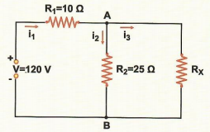

Η αντίσταση R1 διαρρέεται από ρεύμα έντασης Ι1 = 4,5 . Να υπολογιστεί η ισχύς που καταναλώνει η αντίσταση RΧ.

4.

Τρεις ίσες αντιστάσεις συνδέονται σε σειρά, και το σύστημα τροφοδοτείται από τάση 60 V,οπότε καταναλώνει 400 W. Αν η τάση είναι σταθερή, να υπολογίσετε την κατανάλωση του συστήματος, αν οι αντιστάσεις συνδέονται:  
α) Παράλληλα  
β) Δύο παράλληλα και το σύστημά τους σε σειρά με την τρίτη.

**5.**

Ωμικός καταναλωτής RΚ με στοιχεία κανονικής λειτουργίας 60V/60W, συνδέεται στα άκρα της αντίστασης R2, όπως φαίνεται στο σχήμα:  
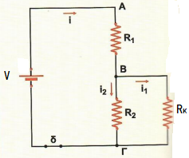

Δίνονται: V = 100V, R1 = R2 = 30 Ω:  
α) Δείξτε ότι δεν λειτουργεί κανονικά.  
β) Αν R2 = 30 Ω, πόση θα πρέπει να είναι η τιμή της αντίστασης R1΄που θα αντικαταστήσει την R1, ώστε ο καταναλωτής να λειτουργεί κανονικά;